2026年禾尔优大米包装袋采购服务（第二次）
竞价谈判函
- 项目概况
按本年公司经营计划，初步选定4类优质稻品种，总收购量暂计划250吨(预计不超过300吨，实际根据当季市场行情情况和稻谷情况决定)，拟收购品种为“野香优莉丝”富硒大米20吨、“野香优莉丝”100吨、“振优382”100吨、“梦香优锦华”“先两优禾三香”各15吨，其中后面三种均为食材、食堂供应的试点品种。在总结首批次大米包装经验的基础上，同时结合今年品种增加、大米包装设计情况，为推进大米上市、控制成本、保障包装质量，需要选择优质服务商提供相关包装制作。
具体实施内容：
1、为保障大米销售工作有序开展，根据2026年稻谷收购计划和“瞿上珍品”销售、品牌产品联动销售计划，同时结合农业农村局关于蛋炒饭的相关工作要求，此次包装袋制作采购包含2.5kg蛋炒饭、2.5kg富硒大米礼盒装、5kg精品大米包装、5kg普通大米包装、25kg食堂食材供应包装、2.5kg礼品袋、牛皮纸袋、0.5kg伴手礼袋等。具体内容详见附件1。
2、质量要求：（1）供应商在实施过程中必须按照食品包装国标要求进行检测，供货时必须提供专业检测机构对应的检测报告；（2）供应商必须按照服务内容要求，严格实施，若我司发现批次货物质量问题，供应商需三倍进行违约赔偿。
3、售后服务：（1）若在到货验收时，我司发现数量及质量问题，供应商必须在24小时内完成补货；（2）在我司大米包装前，若发现包装袋存在质量问题，供应商必须在24小时内完成补货或按照单个包装价格的5倍进行违约赔偿；（3）在我司产品销售过程中，供应商需配合我司进行产品包装市场调研，对于可以反应的问题，若因包装袋本身质量等问题（供应商包装制作上产生的问题），供应商除需对批次货物产生的质量纠纷进行赔偿外，还需要按照批次货物总价值的三倍对我司进行违约赔偿。
4、服务周期：合同签订之日起，15个工作日完成交货。
5、付款周期：合同签订之日起7个工作日完成预付款30%支付，交货验收完成后次月内一次性付尾款70%。
- 资格审查
1、具有独立承担民事责任的能力；
2、信誉要求：不存在进入清算程序，或被宣告破产，或其他丧失履约能力的情形；根据国家或四川省有关部门制定的联合惩戒措施规范性文件（联合惩戒措施包括限制参与工程招投标或限制参与政府采购活动），未被列为联合惩戒对象的；
3、自2023年11月1日以来具有1个及以上类似项目业绩，并提供业绩证明材料复印件并加盖公章。
4、本次竞价谈判不接受联合体投标。
- 文件获取：
1、时间：公告发布之时至2026年11月4日17：00。
2、方式：线上获取。
凡有意报名参与本项目的供应商，可在项目网页上直接下载本项目竞价谈判文件，同时须在获取文件截止日前将资料（资料详见本条第（3）项）（格式自拟，内容填写须完整、清晰可辨）通过电邮形式发送至wy9240@cdaxc.com。
特别提示：未在规定时间内（以指定邮箱系统的收信时间为准）发送资料或发送的资料内容填写不完整、不清晰、供应商信息错误等的，不被视为依法按公告要求获取了竞价谈判文件拟参加竞价活动和向采购人提供相应服务的供应商，不能参与竞价。
（3）资料如下：
单位介绍信（须注明项目名称、联系人、联系电话、邮箱并加盖单位鲜章）；经办人身份证复印件及社保缴纳证明材料（加盖单位鲜章）。
- 递交竞价谈判方案
竞价谈判文件递交截止时间：2026 年 11 月 5 日 10 时 30 分（北京时间），地点：双流区西航港街道长城路二段2号创业中心四楼419会议室参加竞价谈判，竞价谈判资料必须在截止时间前送达谈判地点，逾期送达或报价文件未密封的不予接收：
（一）手持件（无须密封）（以下资料按要求签字盖章后，以原件+PDF格式电子档（电子档须与原件盖章、签字等格式、内容一致）形式现场递交，未按要求递交或者递交资料不符合要求的，不作为有效供应商参与竞价环节，合格供应商不足三家的，不得拆封密封件开展竞价）：
1、具有独立承担民事责任的能力的证明材料（如营业执照等，若为分支机构，须附总公司授权书）（复印件加盖公章）；
2、业绩证明材料（至少1个）（复印件加盖公章）；
3、法定代表人/单位负责人授权委托书及被授权人社保证明（法定代表人/单位负责人亲自参加不适用）（格式详见附件2）；
4、法定代表人/单位负责人身份证明（格式详见附件3）；
5、信誉承诺（格式详见附件4）。
（二）密封件
填写第一轮报价的竞价谈判报价文件（格式详见附件5）。
报价文件以密封件方式现场递交（密封形式不限，加盖单位公章）
供应商在递交密封件时，须一并递交手持件及电子档。
- 报价要求和时间
1、此次竞价谈判项目控制总价为200057.86元，控制单价详见附件1，供应商报价按控制单价进行统一下浮比例报价，不得作上浮报价。
中标单位签约合同单价=控制单价×（1-中标下浮率），单价取值采用“去尾法”保留至小数点后两位（如计算后为6.456元或6.451元，均取6.45元）；签约合同总价=控制总价×（1-供应商响应报价下浮比例）。最终结算总价按照签约合同单价结合经甲方确认的实际数量据实结算,且最终合同结算总价不得超过签约合同总价，超过签约合同总价的，以签约合同总价结算。
2、此次竞价谈判时间为2026 年 11 月 5 日 10 时 30 分在双流区西航港街道长城路二段2号创业中心4楼419会议室进行。
3、供应商的报价（下浮报价的以下浮率为准）低于控制价的65%且低于所有参与报价供应商平均价的65%的，为无效报价。
若第二次报价出现最低报价不止一家的情况，则由最低报价的供应商继续报价，供应商报价相比于上一轮报价未做下浮的，视为放弃，直到确定唯一最低报价供应商，每轮报价的平均价由当轮参与供应商的报价来重新计算。拒绝参与报价的供应商，其报价无效，若最低报价的供应商均拒绝参与，则确定次高价的供应商为中标供应商。
- 监督部门名称及电话：成都空港兴城投资集团有限公司审计法务部；电话：028-85805751。
窗体顶端
- 发布公告的媒介：
本次公告在成都空港兴城投资集团有限公司官网（网址：https://www.cdaxc.com）上发布。
- 联系人及联系方式：
项目单位（全称）：成都禾尔优农业科技有限公司
地址：双流区西航港街道长城路二段2号创业中心
联系人：温女士
联系电话：028-80517227
2026年11月2日

附件1：
2026年禾尔优大米包装袋采购服务清单及控制价
序号 | 项目名称 | 询价样图 | 项目特征 | 单位 | 数量 | 控制单价 | 合价 | 备注
1 | 富硒大米（精装）外盒 | 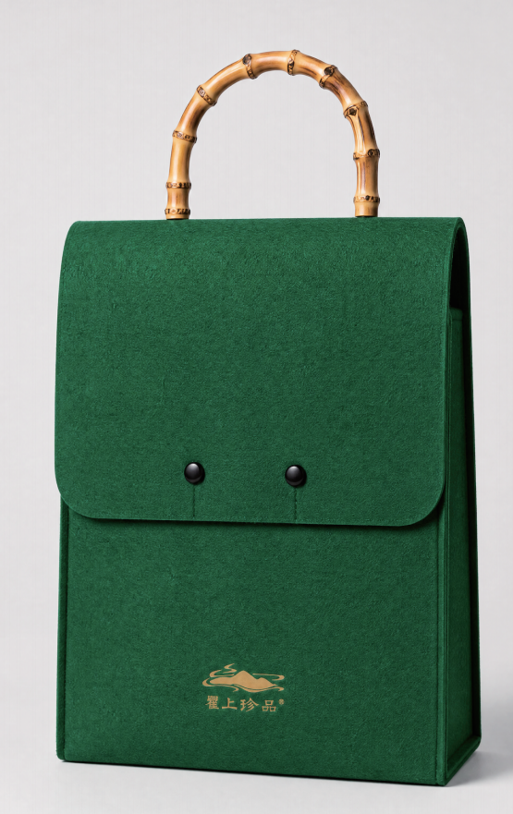 | 3个厚毛毡，规格按最终设计图稿 | 个 | 5167 | 4.09 | 21133.03 | 单价已包含版费/模具费用  规格工艺设计按最终确认稿
2 | 富硒大米（精装）外盒（挂牌+产品说明） | 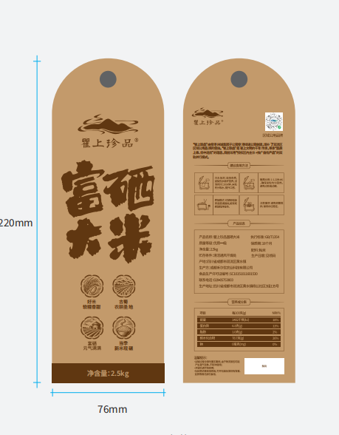 | 200G铜版 烫金 四色印刷 哑膜 | 张 | 5167 | 0.98 | 5063.66 | 单价已包含版费/模具费用  规格工艺设计按最终确认稿
3 | 富硒大米（精装）内袋 | 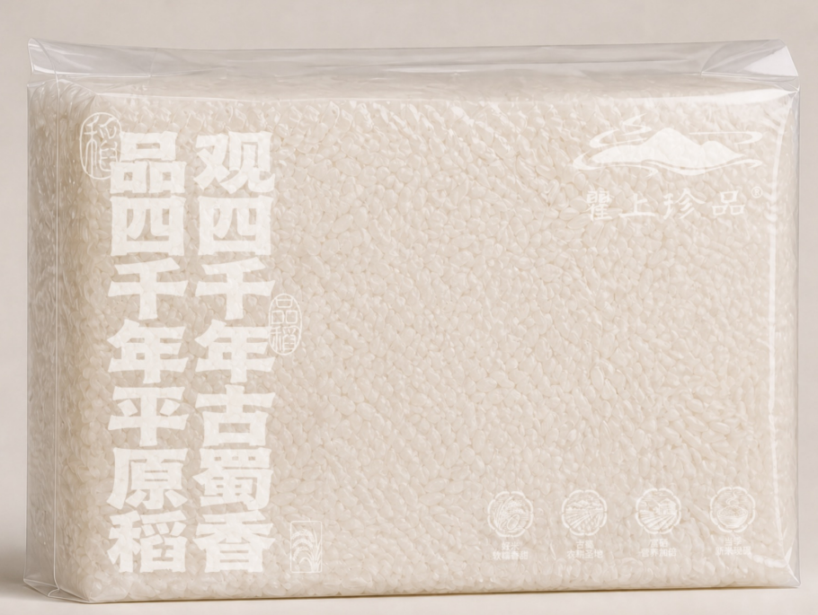 | 2.5KG 14C食品级包装袋（制版1色） | 个 | 5167 | 0.68 | 3513.56 | 单价已包含版费/模具费用  规格工艺设计按最终确认稿
4 | 富硒大米（精装）外盒 | 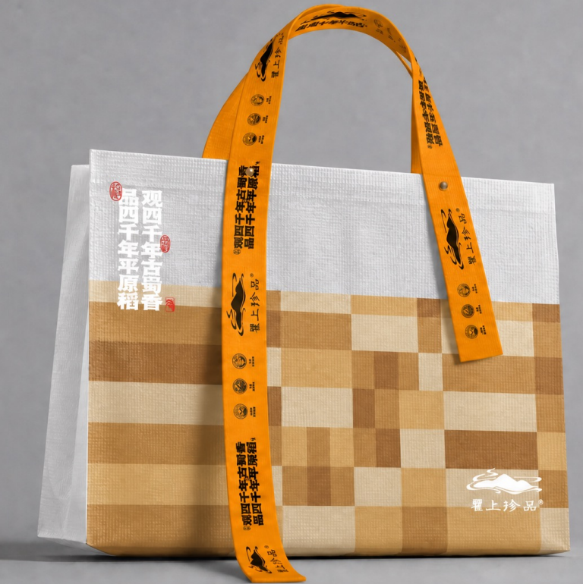 | 44*33+12CM PP编织袋，550一个色共4色 | 个 | 6000 | 6.4 | 38400 | 单价已包含版费/模具费用  规格工艺设计按最终确认稿
5 | 精装大米（外袋）印哑油 | 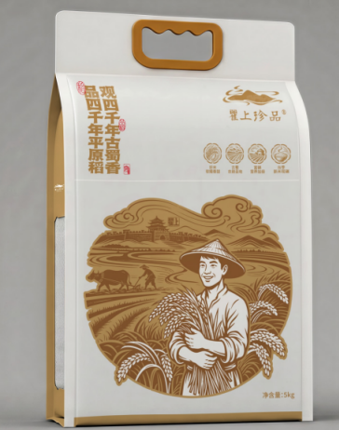 | 5KG 505*235+95+10 16CPE食品级包装袋 | 个 | 12917 | 1.74 | 22475.58 | 单价已包含版费/模具费用  规格工艺设计按最终确认稿
6 | 精装大米（内袋） | 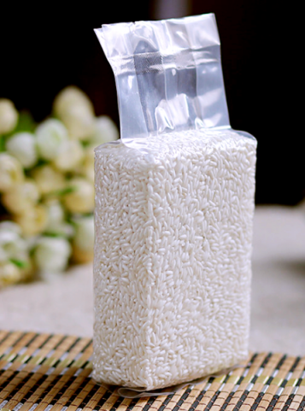 | 5KG 460*230+80+10 10CPE食品级包装袋 | 个 | 12917 | 0.76 | 9816.92 | 规格工艺设计按最终确认稿
7 | 普通（外袋） | 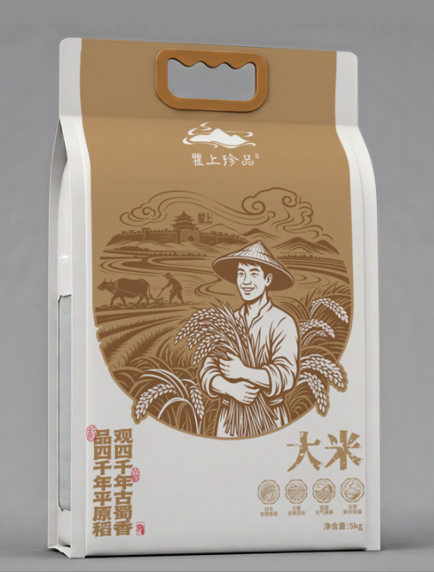 | 5KG 500*320 16CBOPA | 个 | 15600 | 1.54 | 24029.11 | 单价已包含版费/模具费用  规格工艺设计按最终确认稿
8 | 蛋炒饭包装 | 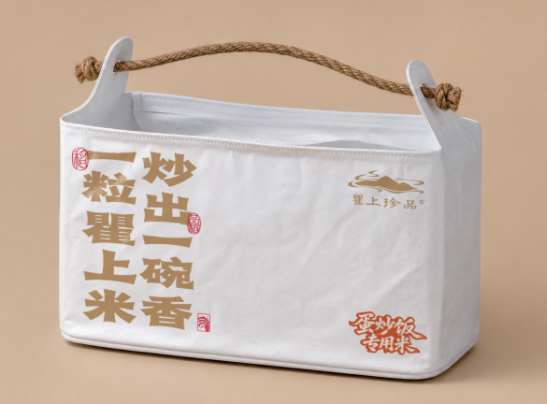 | 2.5KG 235*150*80 覆铝模 70G无纺布 淋哑膜 | 个 | 4800 | 7.9 | 37920 | 单价已包含版费/模具费用  规格工艺设计按最终确认稿
9 | 富硒大米（精装）内袋 | 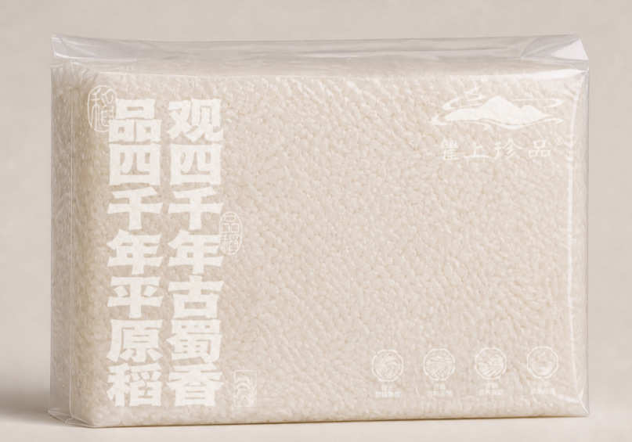 | 2.5KG 235*150*80 14C PE | 个 | 4800 | 0.72 | 3456 | 单价已包含版费/模具费用  规格工艺设计按最终确认稿
10 | 食堂供应 | 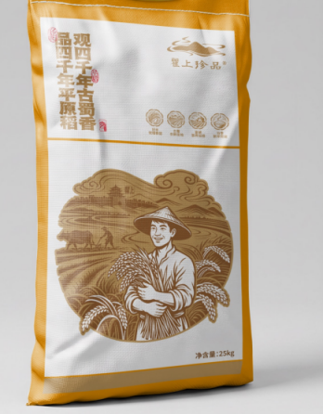 | 45*77 65G食品级编织袋 | 个 | 5000 | 2.56 | 12800 | 单价已包含版费/模具费用  规格工艺设计按最终确认稿
11 | 牛皮纸袋 | 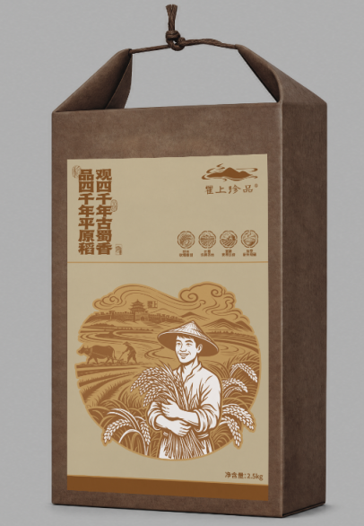 | 200G牛皮纸 18.5X6.5x25 印刷 | 个 | 3000 | 1.85 | 5550 | 单价已包含版费/模具费用  规格工艺设计按最终确认稿
12 | 透明内袋 | 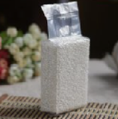 | 2.5KG 18+6+40 14C PE | 个 | 3000 | 0.7 | 2100 | 规格工艺设计按最终确认稿
13 | 帆布束口袋 | 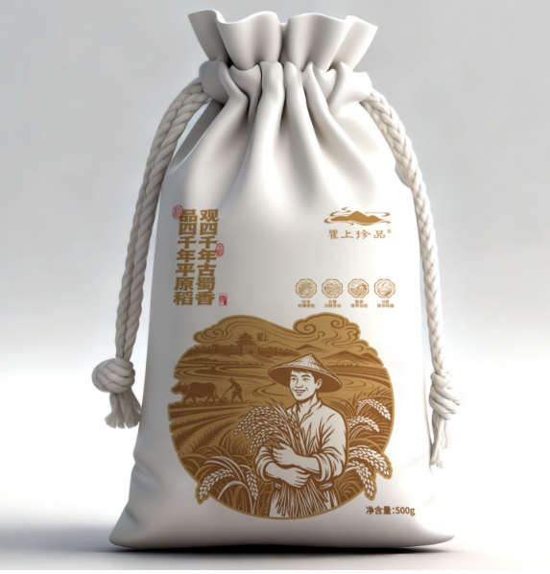 | 0.5KG 16A 20.5*14.5（成品尺寸）印刷 | 个 | 3000 | 4.6 | 13800 | 单价已包含版费/模具费用  规格工艺设计按最终确认稿
合计： |  |  |  |  |  |  | 200057.86
以上服务所有费用包括但不限于服务的人工费（含人员工资、奖金、社保等全部人工费用）、服务所需的材料费（含运输装卸到指定地点的运输装卸费）、必需的加班费、差旅费（含交通费、食宿费等）、现场协调配合费、措施费、管理费、利润、规费、税金等所有费用。

附件2：
法定代表人/单位负责人授权书
成都禾尔优农业科技有限公司 ：
本授权委托书声明：我系 （单位名称）的法定代表人/单位负责人 ，现代表公司授权下面签字的 身份证号： 为我公司合法代理人，代表本单位参加项目名称： 2026年禾尔优大米包装袋采购服务（第二次） 的竞价谈判活动。
代理人在本次竞价谈判中所签署的一切文件和处理的一切有关事物，我公司均予承认，由此产生的民事法律后果均由本单位承担。

本授权书于 2026 年 月 日签字盖章生效，特此声明。

竞价谈判单位（公章）： 。
法定代表人/单位负责人（签字或盖个人名章）： 。
被授权人（签字）： 。

2026年 月 日
附：被授权人身份证复印件及被授权人社保证明
附件3：
法定代表人/单位负责人身份证明

（法定代表人/单位负责人姓名）在 （单位名称）处任 （职务名称）职务，是 （单位名称）的法定代表人/单位负责人。

特此证明。

附：法定代表人/单位负责人居民身份证。

竞价谈判单位（公章）： 。
法定代表人/单位负责人（签字或盖个人名章）： 。 2026年 月 日

附件4：
信誉承诺函
成都禾尔优农业科技有限公司 ：
我单位在参加竞价谈判活动前三年内，在经营活动中没有重大违法记录。
我单位未被列入按《关于在政府采购活动中查询及使用信用记录有关问题的通知》（财库〔2016〕125号）规定的失信被执行人、重大税收违法案件当事人名单、政府采购严重违法失信行为记录名单。
我单位不属于监督部门、人民法院、工商行政管理部门、税务部门、银行公布的失信被执行人。
我单位在参加本项目竞价谈判活动前三年内，具有良好的商业信誉，在合同履约过程中及其他经营活动履约过程中未被有关部门处罚（处理）过，不属于禁止参加本项目投标活动的供应商。
我单位不存在进入清算程序，或被宣告破产，或其他丧失履约能力的情形；根据国家或四川省有关部门制定的联合惩戒措施规范性文件（联合惩戒措施包括限制参与工程招投标或限制参与政府采购活动），未被列为联合惩戒对象的。

竞价谈判单位（公章）： 。

2026年 月 日
附件5：
2026年禾尔优大米包装袋采购服务（第二次）报价文件
致：成都禾尔优农业科技有限公司（业主单位名称）
我方 （单位名称）已收到并研究了 2026年禾尔优大米包装袋采购服务（第二次）(项目名称)项目的竞价谈判函等文件。我方已检查和核对了这些文件，未发现他们有错误或其他缺陷。据此，我方愿按这些文件的规定，按照本竞价谈判报价文件，包括一并提交的所有文件材料，承担上述项目并修补其中任何缺陷。
我方承认所附竞价谈判报价文件资料为本竞价谈判报价文件的一部分。如果我方竞价谈判报价文件含有不符合竞价谈判函规定的内容，我方同意按竞价谈判函规定予以修正。
我方认同竞价谈判函规定的评审规则，遵守评标小组的裁决结果，并且不会采取妨碍项目进展的行为。我方理解你方不负担我单位任何竞谈费用。
如果我方中选，我方将严格履行合同规定的责任和义务，保证完成合同约定的相关工作。

第一轮密封报价：
按控制单价进行统一下浮 %。
第二轮现场最终报价：
按控制单价进行统一下浮 %。
※注：第二轮报价留空，在谈判现场填写。

竞价谈判单位（公章）： 。
法定代表人/单位负责人或委托代理人（签字或盖法定代表人/单位负责人个人名章）：
日期: 年 月 日

